2023-2024学年六年级上学期第三次月考
A卷·基础知识达标测
（考试时间：90分钟 试卷满分：100分）
注意事项：
1．本试卷分第Ⅰ卷（选择题）和第Ⅱ卷（非选择题）两部分。答卷前，考生务必将自己的姓名、准考证号填写在答题卡上。
2．回答第Ⅰ卷时，选出每小题答案后，用2B铅笔把答题卡上对应题目的答案标号涂黑。如需改动，用橡皮擦干净后，再选涂其他答案标号。写在本试卷上无效。
3．回答第Ⅱ卷时，将答案写在答题卡上。写在本试卷上无效。
4．测试范围：第1章~第3章（沪教版）
5.考试结束后，将本试卷和答题卡一并交回。
第Ⅰ卷
- 选择题（本大题共6小题，每小题3分，满分18分）【下列各题的四个选项中，有且只有一个选项是正确的，选择正确项的代号并填涂在答题纸的相应位置上】
1．（3分）（2023秋•黄浦区期中）下列各组数中，第一个数能整除第二个数的是（ ）
A．32和8 B．0.2和4 C．11和44 D．49和14
2．（3分）（2023秋•静安区校级期中）如果a：b＝4：7，那么下列四个选项中一定正确的是（ ）
A．7a＝4b B．（b﹣a）：a＝3：7
C．4a＝7b D．b﹣a＝3
3．（3分）（2022秋•闵行区期末）下列说法正确的是（ ）
A．因为10÷4＝2.5，所以10是4的倍数
B．所有正整数，不是素数就是合数
C．2既是偶数又是素数
D．比3小的自然数只有1和2

4．（3分）（2023秋•黄浦区期中）如图，长方形被分成4部分，A部分面积是B部分面积的，B部分面积是D部分面积的2倍，则C部分面积是D部分面积的（ ）
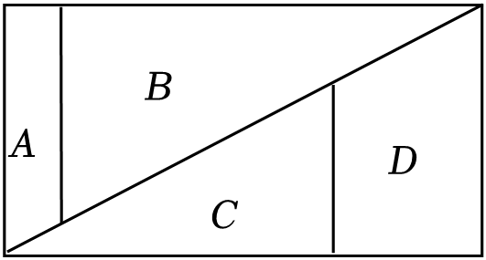
A． B． C． D．
5．（3分）（2022秋•宝山区期末）一件工作，甲单独完成需要小时，乙单独完成需要小时，两人合作完成需要（ ）
A．小时 B．小时 C．小时 D．小时
6．（3分）（2022秋•闵行区期末）小明将2000元存入银行，年利率为2.75%，存满三年，那么到期后小明可以拿到本利和（不计利息税）的列式为（ ）
A．2000×（1+2.75%×3） B．2000×2.75%×3
C．2000+2000×2.75% D．2000×2.75%
第Ⅱ卷

二、填空题（本大题共12小题，每空2分，满分24分）【请将结果直接填入答题纸的相应位置上】
7．（2分）（2023秋•浦东新区期中）比较大小：× ．
8．（2分）（2023秋•黄浦区期中）如果是假分数，是真分数，那么满足条件的整数有： ．
9．（2分）（2022秋•宝山区期末）化简比：1.5升：500毫升＝ ．
10．（2分）（2022秋•浦东新区校级期末）在一张比例尺为1：20000的地图上，A、B两地的长度为12cm，则A、B两地的实际距离为 千米．
11．（2分）（2022秋•浦东新区校级期末）既不是素数，又不是合数的正整数是 ．
12．（2分）（2023秋•普陀区期中）在数14，20，32，45，230中，既能被2整除，又能被5整除的数有 ．
13．（2分）（2023秋•黄浦区期中）一个长方形的面积是平方米，长是米，那么该长方形的宽是 米．

14．（2分）（2023秋•黄浦区期中）把6米长的绳子平均分成9份，每份长是原来的 ．（用最简分数表示）
15．（2分）（2022秋•浦东新区校级期末）王叔叔做种子发芽试验，已知100粒种子发芽了，25粒种子没有发芽，这批种子的发芽率是 ．
16．（2分）（2022秋•浦东新区校级期末）已知a：b＝5：3，b：c＝6：7，则a：b：c＝ ．
17．（2分）（2023秋•浦东新区期中）64米的电线用去了，还剩下 米．
18．（2分）（2015秋•浦东新区期末）在一只箱子中装有24只乒乓球，每只球上分别标有1﹣24的数字，小张从该箱子中任意取出一只乒乓球，那么取到既是2的倍数，又是3的倍数的标号的乒乓球的可能性大小是 ．
三．解答题（共12小题，总分58分。19-23每题4分，24-27每题5分 28-30每题6分）
19．（4分）（2023秋•黄浦区期中）计算：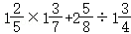．

20．（4分）（2022秋•宝山区期末）计算：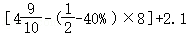．

21．（4分）（2022秋•宝山区期末）已知：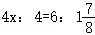，求x的值．

22．（4分）（2021秋•普陀区校级月考）（1）已知：a：b＝4：3，b：c＝0.3：0.7，求：a：b：c．
（2）已知：a：b＝4：1，b：c＝0.3：，求：a：b：c．

23．（4分）（2023秋•黄浦区期中）一个数减去，再除以等于，求这个数．

24．（5分）（2022秋•青浦区校级期末）公司行政部门有36人，需统一购买某套培训教材．经统计，三分之一的人已经自行买好，于是委托小张去为剩余的人购买．由于书店刚好有8折促销活动，小张实际只花了192元就完成了采购任务．问：每套教材的原价多少元？

25．（5分）（2022秋•浦东新区校级期末）将6本相同厚度的书叠起来，它们的高度为14厘米，如果将21本这样相同厚度的书继续叠在上面，那么新的高度是多少？（用比例的方法求解）

26．（5分）（2023秋•浦东新区期中）有一块长48厘米，宽28厘米的长方形地砖，
（1）若把它截成边长是整数厘米且面积都相等的小正方形地砖，恰无剩余，至少能截多少块？
（2）如果用这个长方形地砖铺成一个大的正方形地面，那么至少需要这样的长方形地砖多少块？

27．（5分）（2022秋•宝山区期中）某学校为落实“双减”政策，要求平均每天的语文、数学、英语作业的总用时不超过一个半小时，现在了解到该校六年级学生平均每天做语文作业用比小时多12分钟，做数学作业用小时，做英语作业用小时．由以上数据你认为该校六年级的执行情况是否良好？为什么？

28．（6分）（2020秋•徐汇区校级期末）在某大型晚会中，票务商推出A、B、C、D四种价格（分别对应300元、500元、1000元、1500元）的票共30000张进行销售，各种票型所占的百分数如图1所示，且各种票型的售出情况如图2所示．
（1）票务商推出的A型票（300元）是多少张？
（2）若C型票（1000元）的售出率为30%，请计算C型票已售出多少张？
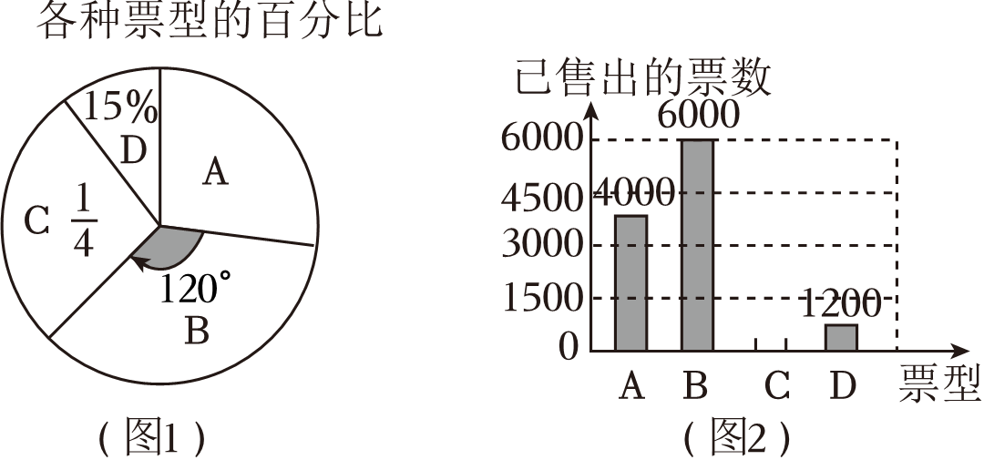

29．（6分）（2021秋•青浦区校级期末）某家电商场计划从生产厂家购进50台A、B两种型号的电视机，已知A、B两种型号的电视机出厂价之比为3：5，A种型号电视机的出厂价是1500元．
（1）家电商场做了两个进货方案：
方案一，同时购进两种不同型号的电视机，且数量相同；
方案二，同时购进两种不同型号的电视机，且购进A种型号的电视机数量为总数的．
请你帮助商场计算一下两种方案分别需要进货的费用是多少元．
（2）如果A种电视机在进价的基础上提高一成作为售价，B种电视机的售价在进价的基础上加价8%，在同时购进两种不同型号的电视机方案中，为了使销售时获利最多，那么你会选择哪种方案呢？

30．（6分）（2022秋•闵行区校级月考）某大型超市在元旦期间实行优惠促销活动．如果一次购物不超过100元不给优惠；超过100元，而不超过300元时，按该次购物全额的九折优惠；如果超过300元，则其中300元按九折优惠，超过部分按八折优惠，
（1）如果在打折前小红两次购物的应付金额分别是200元和380元，则小红实际共付款多少元？
（2）如果小美两次购物分别付款108元和318元，现小丽决定一次购买小美分两次购买的同样物品，那么，小丽的这种购买方法比小美节约了多少元？

